INSTITUTO TECNOLÓGICO
“MARIA CRISTINA”
COCHABAMBA - BOLIVIA
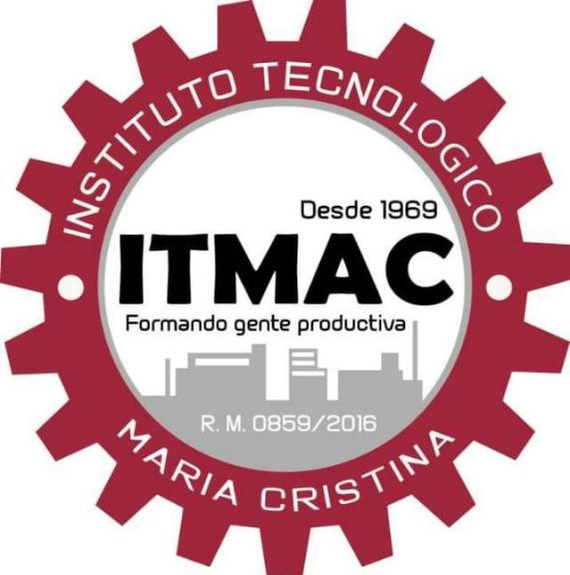

PROYECTO DE GRADO
PASTA CON HARINA DE PLÁTANO VERDE
POSTULANTES: OVIEDO HANNOVER LUIS ANGEL
PADILLA PANIAGUA RICELA ELVIN

Proyecto de Grado presentado como requisito parcial para optar al título de Técnico Superior en Gastronomía.

TUTORA: T.S. ISELA ZAPATA ROMERO

COCHABAMBA, 2020
DEDICATORIA

Este Proyecto de Grado está dedicado a mi madre Arminda Paniagua desde lo más profundo de mi corazón, por ser el mejor ejemplo de fortaleza, sacrificio, lucha y constancia en la vida.
Ricela

DEDICATORIA
Dedico este proyecto a mi querida mamá, por la confianza en mis conocimientos, habilidades y por no negarme la oportunidad de seguir mis sueños.
Luis Angel

AGRADECIMIENTO
Mi agradecimiento va en primer lugar a Dios por haberme dado la guía y la fortaleza de vencer todos los obstáculos y cumplir mi meta, a mi madre Arminda por todo su amor, sacrificio y apoyo en todos los momentos de mi vida y a mi familia, porque son el mejor aliciente para seguir adelante.
Al Instituto Tecnológico “María Cristina” Carrera de Gastronomía al plantel docente que han permitido este proceso de formación profesional. A mis compañeros de estudio por todos los momentos compartidos.
Ricela

AGRADECIMIENTO
En primer lugar, agradecer a Dios por darme la oportunidad de realizar este trabajo.
En segundo lugar, agradecer a mis padres, por el apoyo incondicional y los consejos para seguir adelante.
También agradecer a mi “INSTITUTO TECNOLÓGICO MARÍA CRISTINA”, por la formación académica
Muchas gracias a todos.
Luis Angel

INDICE GENERAL
CAPITULO I 1
1.1 TEMA 1
1.2 DIAGNOSTICO Y JUSTIFICACION 1
1.2.1 DIAGNOSTICO 1
1.2.2 JUSTIFICACION 1
1.2.2.1 JUSTIFICACION TÉCNICA 1
1.2.2.2 JUSTIFICACIÓN SOCIAL 1
1.2.2.3 JUSTIFICACION ECONÓMICA 2
1.3 PLANTEAMIENTO DEL PROBLEMA 2
1.4 OBJETIVOS 2
1.4.1 OBJETIVOS GENERAL 2
1.4.2 OBJETIVOS ESPECIFICOS 2
1.5 ENFOQUE METODÓLOGICO 3
CAPITULO II MARCO TEÓRICO CONCEPTUAL 4
2.1 LA PASTA 4
2.2 ORIGEN E HISTORIA DE LA PASTA 5
2.3 LA MASA 6
2.4 DESECACION DE LA PASTA 6
2.5 COCCIÓN DE LA PASTA 6
2.5.1 COCCIÓN DE LA PASTA FRESCA 6
2.5.2 COCCIÓN DE LA PASTA SECA 7
2.6 VARIEDAD DE PASTAS 7
2.6.1 PASTA SECA 7
2.6.2 PASTA FRESCA 7
2.6.3 PASTA INTEGRAL 7
2.6.4 PASTA ENRIQUECIDA 8
2.6.5 PASTA RELLENA 8
2.7 TIPOS DE PASTA 8
2.8 TIEMPO DE CADUCIDAD DE LA PASTA FRESCA Y PASTA SECA 9
2.9 TIPO DE HARINA UTILIZADA EN PASTAS 10
2.9.1 HARINA EXTRA FUERTE 10
2.9.2 HARINA DE PLÁTANO VERDE 10
2.10 DIFERENCIAS ENTRE LA HARINA DE PLÁTANO VERDE Y LA HARINA DE PLÁTANO MADURO 11
2.11 DESHIDRATACIÓN DEL PLÁTANO VERDE 11
2.11.1 DESHIDRATACIÓN POR HORNO 11
2.11.2 DESHIDRTACION SOLAR 12
2.12 PLÁTANO O BANANO 12
2.13 ORIGEN DE LA PALABRA “PLÁTANO” 12
2.14 HISTORIA DE LA PLANTA DEL PLÁTANO 12
2.15 EL PLÁTANO EN BOLIVIA 13
2.16 EL ALMIDÓN DE YUCA 13
CAPITULO III PROPUESTA DE INNOVACIÓN O SOLUCIÓN DEL PROBLEMA. 15
3.1 PROPUESTA DE INNOVACION TÉCNICA 15
3.2 INSTRUMENTOS Y TECNICAS DE INVESTIGACION 20
3.3 INSTRUMENTOS (EQUIPOS, MATERIALES, INSUMOS, ETC.) 20
3.3.1 EQUIPOS 20
3.3.2 MATERIALES 20
3.3.3 INSUMOS O MATERIA PRIMA 21
3.3.4 TÉCNICAS 21
3.3.5 PRESUPUESTO 22
3.3.6 PROCESO O PROCEDIMIENTOS 22
3.3.6.1 PROCESO PARA LA ELABORACIÓN DE LA HARINA DE PLÁTANO 22
3.3.6.2 PROCESO DE ELABORACION DE LA PASTA 22
CAPÍTULO IV RESULTADOS ESPERADOS 24
CAPÍTULO V CONCLUSIÓN 26
6. RECOMENDACIONES 27
7. FUENTES DE INFORMACIÓN Y BIBLIOGRAFIA 28
8. ANEXOS 29

INDICE DE TABLAS

TABLA 1 FICHA TECNICA 26
TABLA 2 COMPARATIVA DE LAS COMPOSICIONES DE HARINA DETRIGO Y HARINA DE PLARANO VERDE 29

INDICE DE FIGURAS

FIGURA 1 PLÁTANO VERDE 30
FIGURA 2 HARINA DE PLATANO VERDE 30
FIGURA 3 CORTE EN CHIPS DEL PLATANO VERDE 31
FIGURA 4 DESHIDRATADO SOLAR DEL PLÁTANO VERDE 31
FIGURA 5 PLATANO DESHIDRATADO 32
FIGURA 6 MOLIDO DEL PLATANO VERDE 32
FIGURA 7 INGREDIENTES PARA LA PASTA 33
FIGURA 8 INCORPORACION DE INGREDIENTES A LA PASTA 33
FIGURA 9 AMASADO DE LA MASA 34
FIGURA 10 PREPARACIÓN DE ALMIDÓN 34
FIGURA 11 LAMINADO DE LA MASA 35
FIGURA 12 PASTA APLASTADA 35
FIGURA 13 GROSOR DE LA MASA 36
FIGURA 14 FETTUCINE COCIDO 36
FIGURA 15 PASTA SECA 37
FIGURA 16 RAVIOLIS 37
FIGURA 17 RAVIOLES RELLENOS DE RICOTTA Y ESPINACA EN ALIOLI DE AJO Y CILANTRO 38

INTRODUCCION
El presente Proyecto de Grado surge como la necesidad de dar un mayor aprovechamiento a la harina de plátano verde como materia prima en la elaboración de pasta como una propuesta gastronómica innovadora.
En este sentido se quiere brindar una alternativa gastronómica saludable con los beneficios nutricionales que posee esta materia prima y así mismo servirá como una opción para aquellas personas intolerantes al gluten, y además que el Departamento de Cochabamba es uno de los principales productores de plátano en Bolivia.
De esta manera el presente Proyecto de Grado se basa desde la obtención de la materia prima, que es la harina de plátano verde, pesado, mezclado, amasado, laminado y procesado.
A grandes rasgos el trabajo se organiza de la siguiente manera:
En el Primer Capítulo, se hace el planteamiento, análisis, formulación del problema de investigación, los objetivos que guiaron el estudio y finalmente su fundamento con la justificación.
En el Segundo Capitulo, está el marco teórico conceptual, el mismo que está sustentado con datos relevantes de la pasta sus distintas variedades y tipos, así mismo de la materia prima.
En un Tercer Capítulo, se refleja la sistematización de la propuesta de innovación donde se detalla las técnicas de elaboración y métodos de cocción. y los resultados obtenidos de las distintas pruebas.
En el Cuarto Capítulo donde se establecen los resultados esperados a través de distintas pruebas.
En el Capítulo Quinto donde se determinan las conclusiones y recomendaciones a las que se llegan en la investigación. Y finalmente este trabajo se respalda con el apoyo bibliográfico y las imágenes que se han podido recolectar a lo largo de todo el procedimiento.

CAPITULO I

1.1 TEMA
El presente Proyecto de Grado que se presenta a continuación se denomina: Pasta de harina de plátano verde, como una alternativa gastronómica, destinada al público en general del municipio de Colcapirhua.

1.2 DIAGNOSTICO Y JUSTIFICACION

1.2.1 DIAGNOSTICO
El cultivo del plátano es uno de los más importantes en el mundo, este fruto es un alimento básico de millones de personas en gran parte de los continentes. Desde el punto de vista gastronómico el plátano puede utilizarse en diversas preparaciones.
En este sentido, surge la necesidad de dar un mayor aprovechamiento de la harina de plátano verde en la gastronomía más propiamente en la cocina.

1.2.2 JUSTIFICACION
La justificación del presente proyecto se fundamenta en la justificación Técnica, Social y Económica.

1.2.2.1 JUSTIFICACION TÉCNICA
Para realizar la pasta con harina de plátano verde se utilizan técnicas de elaboración y métodos de cocción para la obtención del producto final. En el proceso de elaboración se utiliza las técnicas del deshidratado, pulverizado, tamizado, amasado, laminado, enharinado, porque son técnicas que nos permiten la manipulación de la masa. Con respecto al proceso de cocción se utiliza el método de cocción por expansión o húmedo porque actúa principalmente al penetrar el calor al núcleo del producto para su proceso de cocción.

1.2.2.2 JUSTIFICACIÓN SOCIAL
Es importante el desarrollo de la pasta de harina de plátano verde debido a que brinda una alternativa gastronómica saludable, además favorece a la población porque es elaborada con insumos que están al alcance de la población y porque el plátano es un fruto de amplia producción en Cochabamba, en consecuencia será un gran aporte para valorizar la harina de plátano verde.

1.2.2.3 JUSTIFICACION ECONÓMICA
La factibilidad de elaborar este proyecto es alta ya que la obtención de la materia prima que es la harina de plátano verde, es óptima debido a que Cochabamba es uno de los principales productores de plátano y su producción es anual. Además, los insumos para su elaboración son de fácil adquisición y están al alcance de toda la población de Colcapirhua al ser económicos.

1.3 PLANTEAMIENTO DEL PROBLEMA
En el mercado existe una amplia variedad de harinas de todo tipo, incluso hechas de cereales y legumbres.
Actualmente se puede hacer harina de plátano verde, a la cual cada vez se le atribuyen características nutricionales y como se ha observado el poco aprovechamiento de este producto surge la necesidad de: elaborar pasta de harina de plátano verde, como una alternativa gastronómica, destinada al público en general del Municipio de Colcapirhua gestión II/ 2020 que guste una alimentación natural.
¿Cómo contribuye el aprovechamiento de la harina de plátano verde en la gastronomía del Municipio de Colcapirhua?

1.4 OBJETIVOS

1.4.1 OBJETIVOS GENERAL
- Elaborar pasta de harina de plátano verde, para el aprovechamiento del municipio de Colcapirhua gestión II/2020 aplicando métodos y técnicas gastronómicas.

1.4.2 OBJETIVOS ESPECIFICOS
- Adquirir la materia prima de la harina de plátano verde para la elaboración de la pasta.
- Identificar las técnicas y métodos más adecuados para la elaboración de la pasta.
- Realizar una ficha técnica con la información necesaria para desarrollar la receta donde se indican el gramaje, productos y procedimientos de elaboración de la pasta.

1.5 ENFOQUE METODÓLOGICO
Según Sampieri (2010) el enfoque cualitativo se “ enfoca a comprender y profundizar los fenómenos, explorándolos desde la perspectiva de los participantes en un ambiente natural y en relación con el contexto, se guía por áreas o temas significativos de investigación, sin embargo, en lugar de que la claridad sobre las preguntas de investigación e hipó tesis preceda a la recolección y el análisis de los datos, los estudios cualitativos pueden desarrollar preguntas e hipótesis antes, durante y después de la recolección y análisis de los datos”.
La presente investigación se ha desarrollado conforme a un enfoque de tipo cualitativo y descriptivo debido a que los estudios de los métodos de la recolección de datos serán de tipo descriptivos y basadas en las observaciones de las características organolépticas principales del producto.

CAPITULO II MARCO TEÓRICO CONCEPTUAL
Gonzales, L.G. (2017) Con la finalidad de brindar una opción nutritiva, realizo su tesis de Ingeniería de Alimentos en la elaboración de una harina a base de plátano verde para la preparación de pastas como una opción de alimento para las personas celiacas intolerantes al gluten. La harina de plátano verde obtenida se mezcló con harina de otros productos que por origen no contienen gluten, hasta lograr una porción idónea para la obtención del producto final.
Los resultados obtenidos de esta tesis fueron satisfactorios logrando la aceptación y el agrado del producto entre las personas que participaron en las degustaciones.
Huanca, R. S. y Quispe, I.H. (2017) realizaron su Proyecto de Grado de la carrera de Administración de Empresas, con el objetivo de producir, comercializar y lograr un posicionamiento de la harina de plátano verde en el mercado paceño, producto aún desconocido por sus aportes nutricionales en el mercado nacional.
Logrando como resultado generar utilidades netas y llegando a la conclusión de que el proyecto es rentable.
Encarnación S.S y Salinas J.D. (2017) el objetivo del proyecto de grado de la carrera de Ingeniería en Agroindustria Alimentaria, fue la de elaborar y caracterizar fisicoquímicamente una harina elaborada a partir de plátano verde y evaluar los porcentajes de sustitución de harina de trigo por harina de plátano verde según la textura en pan molde y pruebas de cocción en pasta fresca.
Los resultados obtenidos fueron buenos tanto para la elaboración de pan de molde como para los estándares de cocción de la pasta fresca.
Los estudios realizados tanto a nivel nacional como internacional buscan lograr un mayor aprovechamiento de la materia prima, y es a partir de esta razón que surge la necesidad de implementar la harina de plátano verde a la gastronomía como una alternativa para consumidor.

2.1 LA PASTA
La pasta es un producto alimenticio que se obtiene mediante la desecación de una masa no fermentada de harina, mezclada con agua, a la cual se puede añadir sal, huevo u otros ingredientes, formando un producto que generalmente su cocción es en agua hirviendo.
También pueden añadirse otros ingredientes de manera opcional:
Huevo: le otorga consistencia y hace de la pasta un alimento más nutritivo.
Verduras u hortalizas: aportan vitaminas y minerales, además de color.
Suplementos de proteínas: soja, leche, etc. Son las denominadas pastas fortificadas.
Suplementos de vitaminas y minerales: Son las pastas llamadas enriquecidas.

2.2 ORIGEN E HISTORIA DE LA PASTA
El origen de la pasta ha sido una constante discusión en la historia de la gastronomía. Se ha dicho durante mucho tiempo que la pasta fue descubierta por Marco Polo en sus viajes a China e introducida por él a Italia. Pero los descubrimientos más recientes afirman que ya se conocía en Occidente antes de Marco Polo.
Los chinos fueron los primeros en elaborar fideos (antes del año 200 a. C.), pues sus tipos y cualidades aparecen nombrados, enumerados y elogiados en odas, poemas y tratados de agricultura. Gracias a ellos sabemos que, aparte del trigo, en China se utilizaban otros ingredientes para hacerlos, como harina de arroz, almidón puro, mijo, etc.Fueron también los chinos los que crearon la pasta rellena.
Los viajes de Marco Polo a China datan del siglo XIII, pero en Occidente aparecen ya referencias a platos similares a la pasta desde el siglo VI. A partir de la Edad Media, la evolución de la pasta se concentró sobre todo en Italia, donde dependiendo de la zona se elaboraba con harina de trigo floja o con sémola. Nápoles fue el centro de producción de la pasta seca. Al principio se cocía durante horas y se consumía muy blanda, pero a finales del siglo XIX se empezó a cocer solo durante unos minutos, lo que provocaba que la pasta tuviera una consistencia determinada. Este punto de la pasta comenzó a llamarse al dente después de la Primera Guerra Mundial.
Hoy en día, la pasta de sémola de trigo duro se fabrica y se comercializa a nivel mundial gracias a los métodos de secado artificial y a la maquinaria que se ha ido desarrollando. Además, los nuevos tratamientos y los diferentes métodos de conservación han permitido comercializar la pasta fresca elaborada de forma artesanal. Morisi, F.(2009)

2.3 LA MASA
La preparación de la masa de la pasta es fácil, los diferentes sabores y texturas se consiguen alterando ligeramente los ingredientes, la masa debe tener una consistencia firme y una textura bastante seca, si esta húmeda no se puede trabajar bien, por lo que conviene añadir un poco más de harina para darle la consistencia justa es importante que la pasta sea elástica y dosil, es fundamental amasarla bien si después de amasar de 5 a 10 minutos, al hundir la yema de dedo, la masa recupera la forma al instante, es que esta lista, a la masa una vez lista se debe envolver en film y se debe dejar reposar unos 10 minutos antes de aplicarle el rodillo o pasarla por la laminadora.

2.4 DESECACION DE LA PASTA
La pasta fresca suele cocerse recién hecha, o bien, sometida a un periodo de desecación adecuado, puede conservarse durante un tiempo y estar lista para su consumo cuando sea preciso.
Para su desecación existen distintas formas, disponiéndolas sobre una bandeja plana cubierta de papel absorbente o de una rejilla metálica y colocándola en un lugar seco y aireado girándola con regularidad hasta que este crujiente y totalmente seca.
Para desecar los tallarínes, es preciso colócar los ovillos sueltos de pasta sobre una malla metálica o colgar la pasta de un palo sostenido entre dos sillas, una vez desecada la pasta, se debe mantener en un envase hermético hasta el momento de su consumo o la pasta seca comercializada es un producto de uso inmediato.

2.5 COCCIÓN DE LA PASTA
La pasta debe cocinarse adecuadamente en agua en ebullición antes de servirse.

2.5.1 COCCIÓN DE LA PASTA FRESCA
Para la cocción de la pasta fresca ponemos una olla con abundante agua y una cucharada de sal. Cuando comience a hervir, se añade la pasta y se deja cocer durante 2 minutos aproximadamente luego se pasa la pasta por el colador para eliminar el agua de la cocción, la pasta fresca tiene un tiempo mucho menor que la pasta seca, dependiendo del grosor esto puede variar entre 2 y 3 minutos, hasta que la pasta esta “al dente”,término usado para indicar el punto de cocción de la pasta que deben estar tiernos pero conservando cierta consistencia en el centro del producto.

2.5.2 COCCIÓN DE LA PASTA SECA
La cocción de pasta seca se debe hacer en abundante agua con una cucharadita de sal. una vez rompe en ebullición, se añade la pasta, remover con frecuencia para que quede suelta, se debe controlar el tiempo a partir de que rompa la ebullición de nuevo.
Se debe cumplir con los tiempos de cocción, que se indican en el envase, siempre “al dente”. Si la pasta se pasa de cocción y queda demasiado blanda no es agradable.

2.6 VARIEDAD DE PASTAS
Podemos decir que existen dos variedades de pasta; la pasta seca y la pasta fresca:

2.6.1 PASTA SECA
La pasta seca se elabora con sémola de trigo duro y agua. Es la variedad de pasta de consumo más habitual, porque al poder conservarse durante un tiempo prolongado, resulta muy práctica, su cocción suele ser un poco más larga que la de la pasta fresca pero sus aplicaciones son las mismas.

2.6.2 PASTA FRESCA
La pasta fresca se diferencia de la pasta seca en el hecho que se debe conservar en el frigorífico durante el tiempo señalado en el envase. La pasta fresca se elabora de modo artesanal, con harina de trigo, huevos y sal y necesita menos tiempo de cocción a la hora de prepararse. Como no está sometida a deshidratación o congelación, este tipo de pasta conserva la frescura característica del producto recién elaborado y resulta agradable al paladar.
Entre otras variedades tenemos:

2.6.3 PASTA INTEGRAL
Elaborada con sémola de trigo duro completo: más rica en fibra, vitaminas y minerales. Se tarda más en cocer.

2.6.4 PASTA ENRIQUECIDA
Es la pasta a la que se incorporan huevos, espinacas, tomate, tinta de calamar, etc. Estas son muy buenas para los niños porque toman verduras sin saberlo.

2.6.5 PASTA RELLENA
Que es una lámina a la que se incorporan distintos rellenos: raviolis, tortellini, cappelletti. Las hay frescas y secas, y suelen estar rellenas de queso, espinacas, setas, jamón, etc.

2.7 TIPOS DE PASTA
La pasta también se puede clasificar en función de la forma, donde encontramos pastas enrolladas en madejas o nidos, pastas largas, o pastas laminadas.
Según L’Enciclopedia de la cocina italiana, (2006) hace una mención de los diferentes tipos de pastas que son los siguientes:
- Canelones o canneloni
Placas rectangulares rellenas de vegetales y carnes. Los canelones pueden ser simples o enriquecidos.
- Tortellini
Sombrero relleno de pollo, cerdo o queso, entre otros ingredientes. Se comercializan frescos o secos.
- Espagueti
Hilos redondeados cortos, medianos, largos o en forma de nidos. Simples o enriquecidos.
- Fideos
Finos o gruesos, muy cortos. Se emplean principalmente en sopas o guisos. Pueden ser simples o enriquecidos.
- Gnocchi, Gnocci o Ñoquis
El gnocchi, gnocci o ñoqui. Los ñoquis se consideran una variedad de pasta. Sin embargo, están compuestos de papas cocidas hechas puré, a las cuales se les agrega trigo blando o harina de trigo duro y a veces sémola. Se puede agregar huevo o no para mantenerlo todo unido, así como especias, pimienta e incluso, queso rallado. Una vez formados, se cocinan en una olla con agua hirviendo, al igual que la pasta. Se pueden comer solos o se pueden servir con una salsa o en un guiso.
- Lasaña
Placas rectangulares o cuadradas, con los bordes dentados, que se sirven en capas alternas con variados ingredientes.
- Macarrones o maccheroni
Tubo largo y grueso. Pueden ser simples o enriquecidos con otros ingredientes.
- Pastina
Pequeño tamaño y gran diversidad de formas. Se engloban aquí las pastas pequeñas para sopas (letras, estrellas...).
- Ravioli
Bolsas cuadradas con los bordes dentados, rellenas. Los raviolis pueden ser enriquecidos.: raviolis, tortellini, capeletti. Las hay frescas y secas, y suelen estar rellenas de queso, espinacas, setas, jamón, etc.
- Rollito de primavera
Envolturas de pastas alimenticias fritas, típicas de la cocina china. Se suelen servir rellenas de hortalizas picadas, y ocasionalmente de carne o pescado.
- Tallarines
Pastas anchas, planas y de forma alargada o presentadas en nidos. Los tallarines pueden ser simples, al huevo o con espinacas.
- Noodles
Tallarines al huevo que se presentan en madejas comprimidas. Se comercializan frescos, húmedos, secos, fritos o al vapor.

2.8 TIEMPO DE CADUCIDAD DE LA PASTA FRESCA Y PASTA SECA
Según la Organización de Consumidores y Usuarios (OCU) la pasta seca es uno de los alimentos con fecha de consumo preferente, que aunque suele darnos un margen de consumo que ronda los dos años, podría durar mucho más si se almacena en un lugar fresco, seco y en un recipiente cerrado herméticamente. En este periodo las cualidades de sabor, olor, textura, se mantienen a la perfección. Pasado ese tiempo, su ingesta no resultaría peligrosa, pero sí podría haber perdido alguna de estas propiedades, podría tener un gusto rancio, o algún cambio extraño de color.
La pasta fresca debe de conservarse en la nevera y consumirse en un tiempo, que no suele sobrepasar los 5 días.

2.9 TIPO DE HARINA UTILIZADA EN PASTAS

2.9.1 HARINA EXTRA FUERTE
Se caracteriza por tener un alto porcentaje de proteínas (sobre el 13%). Se obtiene a partir de trigo duro y se utiliza fundamentalmente para la elaboración de pastas alimenticias.
La harina con un elevado nivel de proteínas se la llama harina de fuerza. Una harina de fuerza tiene un mínimo de 12 gramos de proteínas por cada 100 gramos de harina. Pérez, Gardey (2018).

2.9.2 HARINA DE PLÁTANO VERDE
La característica más importante de la harina de plátano es que contiene una alta cantidad de fibra. Un tipo de fibra que podemos encontrar en la harina de plátano verde es el almidón resistente (Este tipo de fibra tiene como característica fundamental que su almidón no se digiere, por lo tanto, no se convierte en azúcar.) Las propiedades nutricionales son muchas y muy variadas. La pulpa es de color blanquecino y casi no posee azúcares ni hidratos de carbono sencillos, ya que los más abundantes son los hidratos de carbono complejos como el almidón. Por otra parte, es muy rico en minerales como el potasio, el magnesio y la fibra, siendo esta muy superior. Además, cuenta en su composición con varias vitaminas del grupo B, aunque estás en su mayoría se pierden durante los procesos de cocción.
En un principio se le consideraba casi como una harina “medicinal” con propiedades para la disminución de peso, estreñimiento y mejora del metabolismo en general, entre otras muchas virtudes.
OVANDO (2008) menciona que la harina de plátano verde es un polvo fino, blanco, similar al aspecto del almidón aislado de este mismo fruto; sin embargo, ésta se oscurece con el paso del tiempo, quizás se deba probablemente a los compuestos fenólicos aún presentes en la harina. Se entiende el producto obtenido de la desecación y pulverización del plátano es de misma familia botánica que el plátano común, las musáceos su color es ser ligeramente grisáceo.
Como los plátanos verdes son usualmente considerados de poco valor comercial y tienen muy poco uso industrial, este descubrimiento abre una vía interesante tanto para los productores de plátano como para los productores de pasta, ya que así existe la posibilidad de diversificar y expandir su mercado y no digamos para mejorar la calidad de la alimentación de todas aquellas personas celíacas y por qué no, también de aquellas que aun no padeciendo dicha enfermedad, quieren llevar una alimentación saludable.
La harina de plátano verde es utilizada como materia prima para el presente proyecto entendiéndose por materia prima a todos aquellos elementos extraídos directamente de la naturaleza, en su estado puro o relativamente puro, y que posteriormente puede ser transformado, a través de algún procesamiento, para el consumo, energía o bienes semielaborados que alimenten. Federico, J (2016)

2.10 DIFERENCIAS ENTRE LA HARINA DE PLÁTANO VERDE Y LA HARINA DE PLÁTANO MADURO
Un plátano verde tiene 80% de almidón y 7% de sacarosa que liberará energía poco a poco en el torrente sanguíneo.
En cambio, un plátano maduro contiene un 90% de sacarosa y solo un 7% de almidón con lo que su absorción es mucho más rápida en sangre y produce mayor impacto en la glucemia y respuesta de la insulina.

2.11 DESHIDRATACIÓN DEL PLÁTANO VERDE

2.11.1 DESHIDRATACIÓN POR HORNO
Lavar y cortar los plátanos verdes en chips y colocarlas en una bandeja de horno forrada con papel mantequilla llevar al horno a una temperatura de 100 grados centígrados, deshidratar durante cuatro horas los chips de plátano verde.
Si el horno no dispone de una temperatura tan baja, desecarlas durante veinte minutos a 180 grados, por un lado, dándoles la vuelta para dejarlas otros veinte minutos más. Procurar dejar un pequeño paño doblado en la puerta del horno para que éste no se cierre totalmente y pueda evaporarse el agua de la fruta. Una vez deshidratados proceder a molerlos en una licuadora o un molinillo.

2.11.2 DESHIDRTACION SOLAR
Deshidratar alimentos es uno de los procedimientos de conservación más antiguos utilizados por el hombre. Además, las frutas y vegetales deshidratados son muy saludables, ya que concentran calcio, fósforo, magnesio, potasio y vitaminas, y muy ricos azúcares naturales y no procesadas.
Quintanilla, (2016) Se aprovechan las condiciones del medio ambiente. El calor ambiental remueve lentamente la humedad de los alimentos, que con la ayuda del viento es eliminada gradualmente. Los alimentos se colocan sobre concreto, patios o azoteas o bandejas. Deben voltearse mientras estén al sol por lo menos 1 ó 2 veces al día para acelerar la deshidratación. Los productos deben recogerse por la noche para evitar la humedad del sereno y colocarle al sol nuevamente en la mañana si no se dispone de algún material o dispositivo que los proteja de la intemperie.

2.12 PLÁTANO O BANANO
El plátano o banano es una falsa baya epigea de forma alargada, curvilínea y angulosa, su largo varía de 7 cm a 30 cm y pueden poseer hasta 5 cm de diámetro, su peso varía entre los 100 g a 200 g dependiendo de la variedad, y forma un racimo compacto. La fruta se encuentra protegida por un pericarpio coriáceo grueso, cuyo color en los ejemplares inmaduros es verde a amarillo intenso y blanco al madurar. La pulpa del plátano es de color blanca a amarilla, rica en almidones y taninos; y puede presentar alto contenido en farinosa y látex, resultando algo astringente o gomosa. Al madurar, la pulpa contiene 70 % de agua y es rica en carbohidratos fácilmente digeribles, proteínas y vitaminas A, B1, B2 y C (Morales, 2016).

2.13 ORIGEN DE LA PALABRA “PLÁTANO”
La planta del plátano y el fruto en sí, recibieron este nombre por sus hojas anchas. La palabra plátano proviene directamente del castellano antiguo plátano o plátano. A su vez, este tuvo su origen en la palabra latina plátanos y del griego antiguo, que significa plano o ancho. Borja (2017)

2.14 HISTORIA DE LA PLANTA DEL PLÁTANO
Petryk (2012), indica que el plátano tiene su origen en Asia meridional, siendo conocido en el Mediterráneo desde el año 650 d.C. La especie llegó a Canarias en el siglo XV y desde allí fue llevado a América en el año 1516. El cultivo comercial se inicia en Canarias a finales del siglo XIX y principios del siglo XX. El plátano macho y el bananito son propios del Sudoeste Asiático, su cultivo se ha extendido a muchas regiones de Centroamérica y Sudamérica, así como de África subtropical; constituyendo la base de la alimentación de muchas regiones tropicales.

2.15 EL PLÁTANO EN BOLIVIA
Funes (2015), La producción de banana o plátano se concentra en la región tropical de Cochabamba, principalmente en los municipios de Chimoré, Villa Tunari, Puerto Villarroel, Entre Ríos y Shinahota. Aunque en menor proporción, la zona de Caranavi y Alto Beni (La Paz).
INE (2017), señala que la producción de plátano en Bolivia se da en casi todos los departamentos, excepto Oruro y Potosí.
En Bolivia en el año agrícola 2015 a 2016 se produjo plátano en 60.298 hectáreas, repercutiendo de manera significativa en el aumento de las exportaciones, provenientes principalmente del Trópico de Cochabamba.

2.16 EL ALMIDÓN DE YUCA
El almidón de yuca es uno de los sustitutos del gluten por lo que se utiliza como sustituto de la harina de trigo y se obtiene extrayendo todo el jugo, y dejando que sedimente la parte sólida. En cambio la harina el polvo que se obtiene moliendo la pulpa seca de la raíz de la yuca.
El almidón es muy utilizado en la industria alimentaria como aditivo para algunos alimentos. Tiene múltiples funciones entre las que cabe destacar: adhesivo, ligante, enturbiante, formador de películas, estabilizante de espumas, conservante para el pan, gelificante, aglutinante, etc.
Xuly (18 de Mayo de 2020) soy celiaco no extraterrestre. Recuperado de # cocinasin gluten. La preparación de almidón de yuca es uno de los ingredientes que se usa para dar elasticidad y humedad a las preparaciones sin gluten y evitar que estas masas se quiebren . Se lo conoce también como chicle o chuño su preparación es casera 100 cc de agua, 1 cucharada de almidón de yuca, se mezclan los ingredientes y se lleva a cocción a fuego medio hasta que este transparente. Esta preparación de almidón de yuca ayuda a la preparación de pasta con harina de plátano verde con la elasticidad y la humedad de la preparación.

CAPITULO III PROPUESTA DE INNOVACIÓN O SOLUCIÓN DEL PROBLEMA.

3.1 PROPUESTA DE INNOVACION TÉCNICA
Nuestra propuesta de innovación en el presente proyecto es el aprovechamiento de la harina de plátano verde en la elaboración de pasta como una alternativa gastronómica.
El producto que se obtiene a través de las distintas pruebas es agradable, se consigue elaborar una pasta con las características organolépticas de textura suave y firme, su sabor es umami y de color grisáceo para ser consumida de manera fresca, seca y en los distintos tipos de pasta.
Describimos el proceso de la propuesta de innovación de forma sistematizada, en la cual se detallan las pruebas de la preparación y los resultados obtenidos.
PRUEBA 1
Primeramente, obtener la materia prima, mediante el proceso de deshidratación, luego moler el producto y así obtener la harina.
Ingredientes:
Harina 100 gr.
Huevo 1unid.
Sal 3 gr.
Agua c/n
PREPARACIÓN
Realizar un mise en place con todos los ingredientes requeridos.
En un bol tamizar la harina, luego realizar un volcán y agregar la sal, huevo y agua amasar hasta obtener una masa homogénea, dejar reposar por 10 min. cubierta con papel film.
Enharinar la mesa y con la ayuda de un rodillo se procede a laminar la masa de 2 mm de grosor, luego enrollar la masa para luego cortar de 6 mm. de ancho para una pasta fettuccine, y dejar secar por 10 min. También se puede llevar a la maquina de pasta.
En una olla con agua a ebullición, verter la pasta por 3 min. aproximadamente.
RESULTADO
El resultado no fue satisfactorio, la textura de la masa es quebradiza, por lo tanto, su manipulación es dificultosa, pero de sabor umami, color grisáceo que es el color característico de la harina de plátano verde.

PRUEBA 2
Ingredientes:
Harina de plátano verde 250 gr.
Huevo 3 unidades.
Sal 6 gr.
Aceite 8 ml.
Agua c/n.
PREPARACIÓN
Realizar un mise en place con todos los ingredientes requeridos.
En un bol tamizar la harina luego realizar un volcán agregar la sal, huevo, aceite, agua y amasar hasta obtener una masa homogénea, dejar reposar por 10 min. envuelta en papel film.
Enharinar la mesa y con la ayuda de un rodillo se procede a laminar la masa de 2 mm de grosor y 6 mm. de ancho para una pasta fettuccine, dejar secar por 10 min.
En una olla con agua a ebullición, verter la pasta por 3 min. aproximadamente.
RESULTADO
El resultado no fue satisfactorio, la textura de la masa aun continua quebradiza y excesiva cantidad de materia grasa, por lo tanto su manipulación es dificultosa, su sabor es umami, color grisáceo que es el color característico de la harina de plátano verde.
PRUEBA 3
Ingredientes:
Harina 100 gr.
Huevo 1unid.
Sal 2 gr.
Aceite 25 ml.
Preparación de almidón de yuca 86 gr.
Agua 15 ml.
PREPARACIÓN
Realizar un mise en place con todos los ingredientes requeridos.
En un bol tamizar la harina luego realizar un volcán y agregar la sal, huevo y aceite amasar hasta obtener una masa homogénea, agregando poco a poco el agua. En una olla antiadherente verter 100 ml. de agua y 7 gr. de almidón de yuca y diluir, llevar a cocción a fuego medio hasta que se torne transparente y de consistencia viscosa, añadir ésta mezcla a la preparación y amasar, dejar reposar por 10 min. envuelta por papel film.
Enharinar la mesa y con la ayuda de un rodillo se procede a laminar la masa de 6 mm. de ancho y 2 mm de grosor para una pasta fettuccine y dejar secar por 10 min.
En una olla con agua a ebullición, verter la pasta por 3 min. aproximadamente.
RESULTADO
El resultado fue que la elasticidad y humedad de la masa mejoraron considerablemente, es una masa fácil de manejar, pero se debe reducir la cantidad de la preparación de almidón de yuca, debido al exceso de elasticidad y humedad de la masa dando como resultado una masa pegajosa.
PRUEBA 4
Ingredientes:
Harina 100 gr.
Clara de huevo 1unid.
Sal 2 gr.
Aceite 5 ml.
Preparación de almidón de yuca 50 gr.
PREPARACIÓN
Realizar un mise en place con todos los ingredientes requeridos.
En un bol tamizar la harina luego realizar un volcán y agregar la sal, la clara de huevo y aceite amasar hasta que los ingredientes se hayan integrado, En una olla antiadherente verter 100 ml. de agua y 7 gr. de fécula de yuca diluir y llevar a cocción a fuego medio removiendo de forma constante con una espátula de silicona hasta que se torne transparente y de consistencia viscosa, añadir ésta preparación a la masa y amasar, dejar reposar por 10 min. cubierta por papel film.
Enharinar la mesa y con la ayuda de un rodillo se procede a laminar la masa de 6 mm. de ancho y 2 mm de grosor para una pasta fettuccine y dejar secar por 10 min.
En una olla con agua a ebullición, verter la pasta por 3 min. aproximadamente.
RESULTADO
El resultado fue satisfactorio la masa es elástica pero aún continua un poco quebradiza es una masa fácil de manejar, la pasta obtenida de esta preparación es de buena consistencia pero aún se necesita mejorar la consistencia.
PRUEBA 5
Ingredientes:
Harina 100 gr.
Huevo 1unid.
Sal 2 gr.
Aceite 10 ml.
Preparación de almidón de yuca 9 gr.

PREPARACIÓN
Realizar un mise en place con todos los ingredientes requeridos.
En una olla antiadherente añadir 100 ml. de agua y 7 gr. de almidón de yuca diluir y llevar a cocción a fuego medio removiendo de forma constante con una espátula de silicona. En un bol tamizar la harina luego realizar un volcán y agregar la sal, huevo y aceite y amasar hasta que los ingredientes se hayan integrado, e ir agregando poco a poco la preparación del almidón de yuca, hasta obtener la consistencia deseada de la masa. Una vez que la masa este suave envolver en papel film dejar reposar.
Enharinar la mesa y con la ayuda de un rodillo se procede a laminar la masa de 1.5 mm y cortar de 5x5 de ancho para raviolis.
En una olla con agua a ebullición, verter la pasta por 3 min. aproximadamente.
RESULTADO
El resultado fue excelente la masa es elástica fácil de manipular, para esta prueba se realizaron raviolis, al llevar a cocción la pasta conservo su forma y textura. Para esta preparación no fue necesario la incorporación de agua ya que la preparación de almidón de yuca le otorga la humedad suficiente.

3.2 INSTRUMENTOS Y TECNICAS DE INVESTIGACION
En este punto se describe los equipos, utensilios e insumos para la elaboración del producto.

3.3 INSTRUMENTOS (EQUIPOS, MATERIALES, INSUMOS, ETC.)

3.3.1 EQUIPOS
Los equipos requeridos para la elaboración de la pasta con harina de plátano verde son:
- Una licuadora.
- Una cocina.
- Una garrafa.
- Una balanza
- Una laminadora
- Cortadora de pasta.

3.3.2 MATERIALES
Los Utensilios requeridos para la elaboración de la pasta con harina de plátano verde son:
- tamizador
- Un cuchillo.
- Una tabla.
- Una bandeja para deshidratar.
- Un bol.
- Un rodillo
- Un molde para raviolis.
- olla antiadherente
- Espátula de silicona

3.3.3 INSUMOS O MATERIA PRIMA
Los Insumos o materias primas para la elaboración de la pasta de plátano verde.
Harina de plátano verde
Huevo
Aceite
Sal
Almidón de yuca
Agua

3.3.4 TÉCNICAS
Mice en place. - Sistematización de los ingredientes ,preparativos para empezar a trabajar
Deshidratar. - Los alimentos deshidratados y/o desecados son aquellos alimentos frescos a los que se les ha extraído el agua mediante métodos artificiales o naturales
Moler (refinar). - Reducir a polvo, con ayuda de la moledora-refinadora, túrmix o cutter-triturador, un género alimenticio seco.
Tamizar. - Separar con la ayuda de un tamiz o cedazo las impurezas de la harina o similar.
Amasar. - Acción de mezclar o trabajar a mano o a máquina, diferentes ingredientes para obtener una masa homogénea.
Enharinar. - Espolvorear con harina, masa, mesa, rodillo, moldes para evitar que se pegue la masa.
Laminar. - Estirar una masa con el rodillo o la laminadora hasta conseguir la forma y el espesor deseados.
Cocción. - Transformar por la acción del calor, el gusto y propiedades de un género.

3.3.5 PRESUPUESTO
Para la elaboración de pasta de harina de plátano verde se requiere el siguiente presupuesto.
Plátano verde con 25 unidades a 4 Bs. se obtiene un total de 1600 gr. de harina de plátano verde, se utiliza para la pasta de 100 gr., 1 unidad de huevo a 0.70 ctvs., sal 2 gr. a 2 bs. la bolsa de kilo, aceite 10 ml. a 9 bs. fécula de yuca 7 gr. a 8.7 bs de 400 gr. agua 100 ml. de la preparación de almidón de yuca.
Entre otros gastos también podemos mencionar la compra de una laminadora y cortadora de pasta con un costo de 180 bs. y de un molde para ravioles a 30 bs.

3.3.6 PROCESO O PROCEDIMIENTOS

3.3.6.1 PROCESO PARA LA ELABORACIÓN DE LA HARINA DE PLÁTANO
- Lavar y pelar los plátanos y cortar en chips.
- Una vez cortados disponerlos de forma ordenada en las bandejas de horno cubrirlas con una malla milimétrica llevar a un proceso de deshidratación por calor natural (sol) o artificial (horno), hasta obtener un producto que esté apto para la molienda.
- Llevar el producto a un molino o licuadora para pulverizar los plátanos deshidratados.
- Posteriormente tamizar la harina de plátano molida por lo menos tres veces para que resulte fino y sin gránulos.

3.3.6.2 PROCESO DE ELABORACION DE LA PASTA
- Realizar el mise en place con la preparación y disposición de todos los ingredientes y utensilios necesarios para elaborar la receta de la pasta.
- En una olla antiadherente añadir 100ml. de agua y 7 gr. de fecula de yuca y llevar a cocción sin dejar de remover hasta que la preparación se torne transparente reservar.
- En un bol tamizar la harina de plátano, luego formar un volcán con la harina.
- Dentro del volcán añadir el huevo, sal y aceite y mezclar e ir incorporando la preparación del almidón de yuca hasta formar la consistencia requerida que debe ser una masa elástica y fácil de manejar.
- Enharinar la mesa y laminar la masa hasta de 1.5 mm y cortar de 5x5 de ancho para raviolis.
- Podemos pasar la masa por una máquina de pastas varias veces a este proceso se denomina sobado o también se la puede trabajar de manera manual.
- En una olla con agua a ebullición, verter la pasta por 3 min. aproximadamente.
- Escurrimos la pasta
- Servimos con la salsa de la preferencia del comensal.

CAPÍTULO IV RESULTADOS ESPERADOS
En fecha 16 de Julio de 2020 se realiza la primera prueba y el resultado es el siguiente:
- Se obtiene una masa quebradiza de difícil manipulación.
- Se trabaja con 100 gr de harina, un huevo, sal y agua templada no se utilizó aceite.
En fecha 6 de agosto de 2020 se realiza la segunda prueba y el resultado es el siguiente:
- El resultado no fue tan satisfactorio, aunque la masa continua quebradiza, su manipulación es dócil.
- Cabe recalcar que el tiempo de cocción de la pasta en ambas pruebas es de 3 min. aproximadamente.
- Dentro de las propiedades organolépticas de la Pasta elaborada con harina de plátano podemos mencionar que es de sabor umami, color grisáceo y de textura firme.
En fecha 24 de noviembre del 200 se realiza la tercera prueba y el resultado es el siguiente:
El resultado fue que la elasticidad y humedad de la masa mejoraron considerablemente, es una masa fácil de manejar, pero se debe reducir la cantidad de la preparación del almidón de yuca debido al exceso de elasticidad y humedad de la masa dando como resultado una masa pegajosa.
En fecha 25 de noviembre del 2020 se realiza la cuarta prueba y el resultado es el siguiente:

- El resultado fue satisfactorio la masa es elástica y aun un poco pegajosa, es una masa fácil de manejar, aunque sigue pegajosa lo ideal es rebajar la preparación de almidón.
En fecha 26 de noviembre 2020 se realiza la quinta prueba y el resultado es el siguiente:
- El resultado es excelente la masa es elástica fácil de manipular, no fue necesario la incorporación de agua ya que la preparación de almidón de yuca le otorga la humedad suficiente para que quede con la consistencia deseada ya no es quebradiza, para esta prueba se realizaron ravioles la masa se la pude trabajar muy bien y al llevar a cocción por 3 min. la pasta conserva su forma y textura.
- En las distintas pruebas realizadas en la elaboración de pasta de plátano verde se hace con dos tipos de pasta que son las pastas fettuccine y raviolis.
- Como producto final de la pasta se presenta unos ravioles rellenos de ricotta y espinaca en alioli de ajo y cilantro.

CAPÍTULO V CONCLUSIÓN
El proyecto que realizamos contribuye de gran manera al aprovechamiento de la materia prima que es el plátano verde, el cual se obtiene en los mercados de abasto y supermercados, su producción es anual y accesible económicamente para la población en general.
De esta manera también se puede identificar las técnicas de cocina aplicadas en la elaboración de la pasta; las cuales son el amasado que nos ayudó a obtener una masa homogénea, laminado que ayudo a reducir el grosor de la masa mediante una laminadora de pasta o un rodillo y por último el enharinado que evita que la masa se pegue a la mesa, por otra parte, el método de cocción se hizo en olla con agua a ebullición, los cuales ayudaron a obtener una pasta con una textura suave y firme, un sabor agradable, por tanto podemos decir que las técnicas y métodos resultaron prácticos y fáciles de realizar.
FICHA TÉCNICA
Mediante la ficha técnica en el presente Proyecto de Grado se recoge toda la información sobre la receta donde se específica, los ingredientes por fases de elaboración, incluye la cantidad exacta de cada ingrediente, un pax y también se puede comprobar que la producción de la pasta es factible al ser ésta económica y de fácil elaboración.
 |  | PRODUCTO | UNIDAD / MEDIDA | CANTIDAD
1 |  | HARINA DE PLATANO VERDE | GR. | 100
2 |  | ACEITE | ML. | 10
3 |  | HUEVO | UNI. | 1
4 |  | SAL | GR. | 2
5 |  | AGUA | ML. | 100
5 |  | ALMIDON DE YUCA | GR. | 7
TABLA 1 FICHA TECNICA

6. RECOMENDACIONES
Se recomienda a la población del Municipio de Colcapirhua que elaboren en casa una pasta de harina de plátano verde no sólo por ser una alternativa diferente y saludable de consumo, sino también por ser económica, fácil y de rápida elaboración sin mencionar su alto valor nutricional.
Así mismo se recomienda que el molido tiene que ser muy fino y tamizar por lo menos tres veces para quitar todas las impurezas a fin de lograr una masa homogénea para la elaboración de la pasta de harina de plátano verde.
También se aconseja el uso de la preparación del almidón de yuca denominada chicle o chuño ya que es fundamental en preparaciones de harinas sin gluten o sin TACC ( sin trigo, avena, centeno y cebada) ya que esta preparación le otorga la elasticidad y la humedad a este tipo de harinas y evita que estas se quiebren.
Para finalizar se sugiere que el deshidratado debe ser de plátano completamente verde y no de plátano maduro ya que esto influye en el tiempo del deshidratado, en la textura de los chips y el color se torna de un color más obscuro.

7. FUENTES DE INFORMACIÓN Y BIBLIOGRAFIA
https://araceliconty.com/harina-de-trigo/
https://www.ecured.cu/Harina
https://definicion.de/harina/
Moscol, Rosa,Gallo,Eduardo Navarro Alban, (2018)Diseño de una línea de producción de fideos de harina de plátano.
https://www.directoalpaladar.com/ingredientes-y-alimentos/harina-de-platano-verde-una-rica-alternativa-para-celiacos
https://www.interempresas.net/Horticola/Articulos/75650-Elaboracion-de-platanos-deshidratados.html
https://www.google.com/amp/s/www.cocinadelirante.com/tips/beneficios-de-la-harina-de-platano-verde%3famp
http://www.elergonomista.com/alimentos/pastas.htm
http://es.wikipedia.org/wiki/Pasta
http://www.hogarutil.com/cocina/escuela-cocina/tecnicas/201201/pasta-origen-tratamiento-13474.html
Villapol, Nitza (1981): Cocina al minuto. La Habana: Editorial Orbe, 1981
https://www.conmuchagula.com/conoce-todos-los-secretos-de-la-pasta/
http://john-gastronomia0041.blogspot.com/2011/07/pastas-largas.html?m=1
http://john-gastronomia0041.blogspot.com/2011/07/pastas-largas.html?m=1
http://john-gastronomia0041.blogspot.com/2011/07/pastas-largas.html?m=1
http://john-gastronomia0041.blogspot.com/2011/07/pastas-largas.html?m=1

ANEXOS
TABLA 2 COMPARATIVA DE LAS COMPOSICIONES DE HARINA DETRIGO Y HARINA DE PLARANO VERDE
COMPOSICION DE LA HARINA DE TRIGO |  |  | VALOR NUTRICONAL
62-67% | Almidón |  | NUTRIENTE | HARINA DE PLÁTANO | HARNINA DE TRIGO
9-14% | Proteínas |  | Energía (kcal) | 307.00 | 364.00
15% | Humedad |  | Proteína (g) | 3.90 | 15.40
1,5-2,5% | Azúcares |  | Grasa total (g) | 0.20 | 0.98
1,2-1,5% | Grasa |  | Fibra (g) | 0.90 | 2.70
0,3-0,6% | Cenizas |  | Calcio (mg) | 26.00 | 15.00
 |  |  | Hierro (mg) | 4.40 | 4.64
 |  |  | Carbohidratos (g) | 72.00 | 76.31
 |  |  | Humedad (g) | 14.00 | 11.92
 |  |  | Fósforo (mg) | 104.00 | 108.00
 |  |  | Vitamina A (mg) | 6.67 | 0.00
 |  |  | Vitamina B1 - Tiamina (mg) | 0.11 | 0.10
 |  |  | Vitamina B2 - Riboflavina (mg | 0.12 | 0.04
 |  |  | Vitamina B3 - Niacina (mg) | 1.57 | 0.00

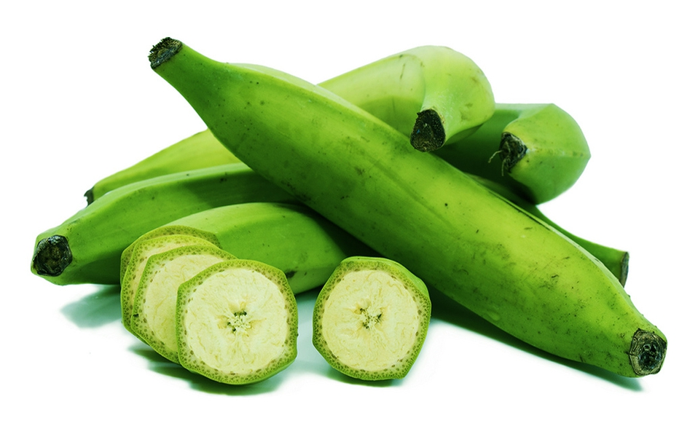
FIGURA 1 PLÁTANO VERDE

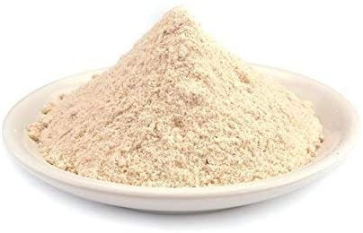

FIGURA 2 HARINA DE PLATANO VERDE

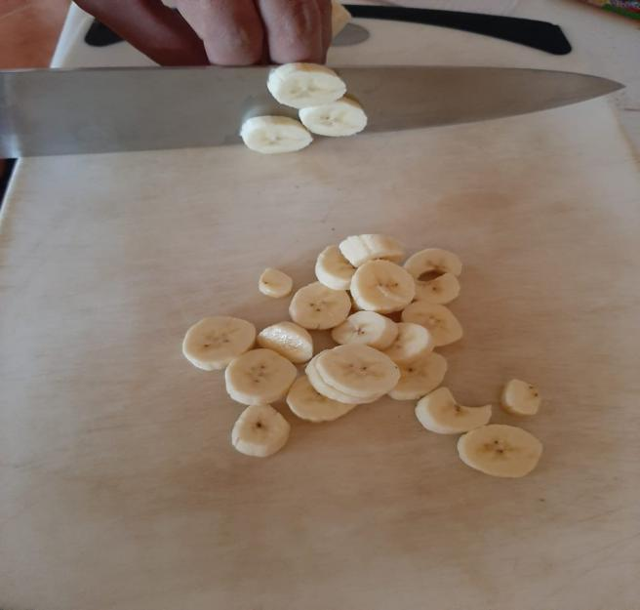

FIGURA 3 CORTE EN CHIPS DEL PLATANO VERDE

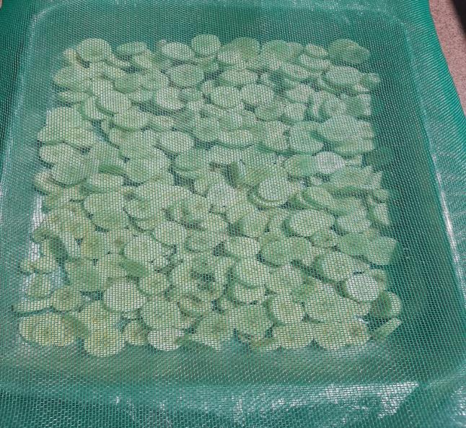
FIGURA 4 DESHIDRATADO SOLAR DEL PLÁTANO VERDE

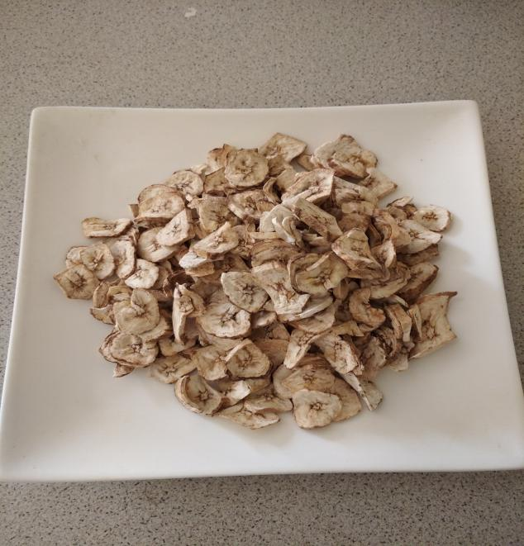

FIGURA 5 PLATANO DESHIDRATADO
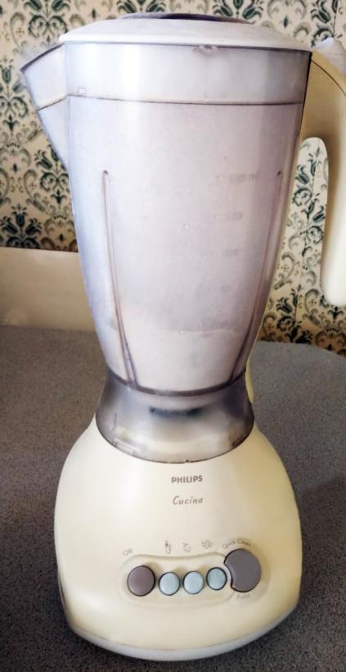

FIGURA 6 MOLIDO DEL PLATANO VERDE

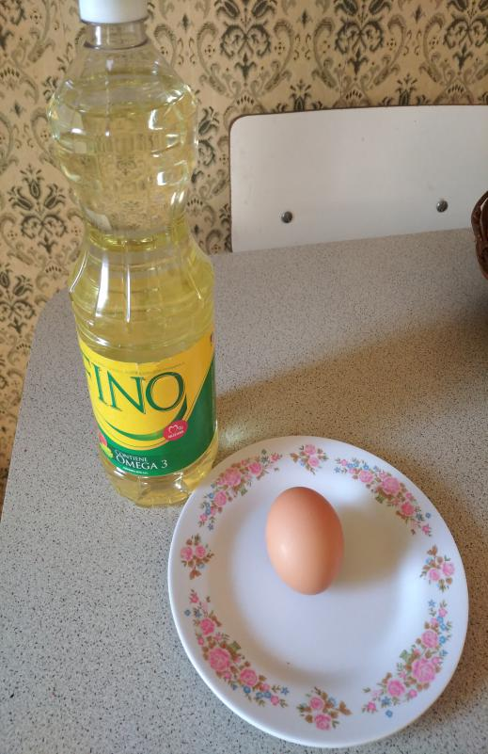

FIGURA 7 INGREDIENTES PARA LA PASTA
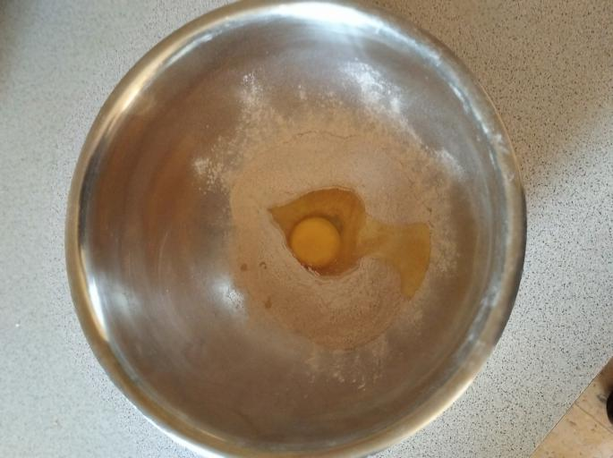

FIGURA 8 INCORPORACION DE INGREDIENTES A LA PASTA

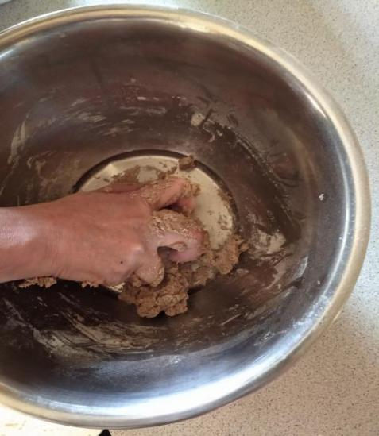
FIGURA 9 AMASADO DE LA MASA

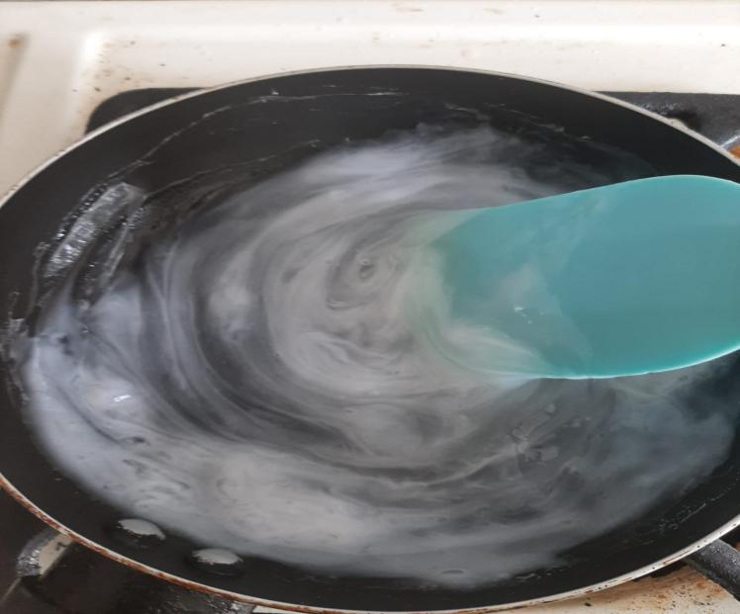

FIGURA 10 PREPARACIÓN DE ALMIDÓN

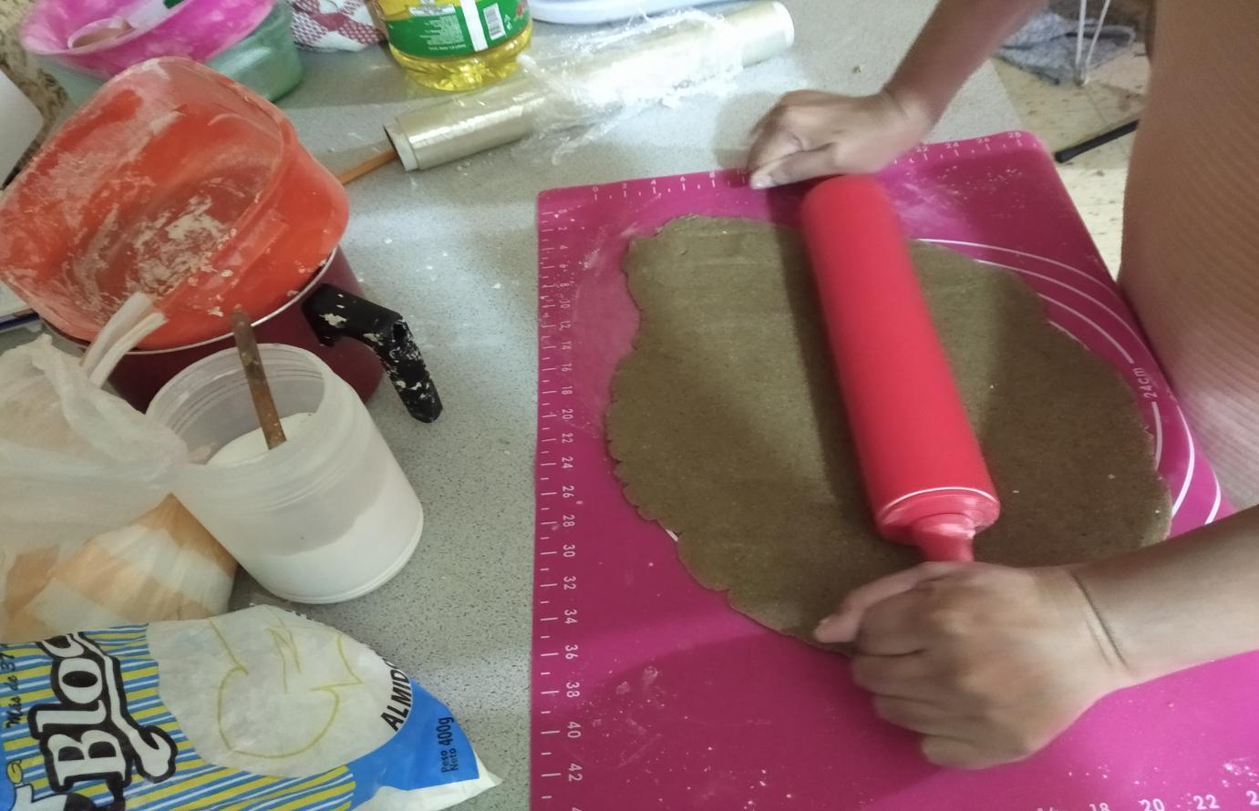
FIGURA 11 LAMINADO DE LA MASA

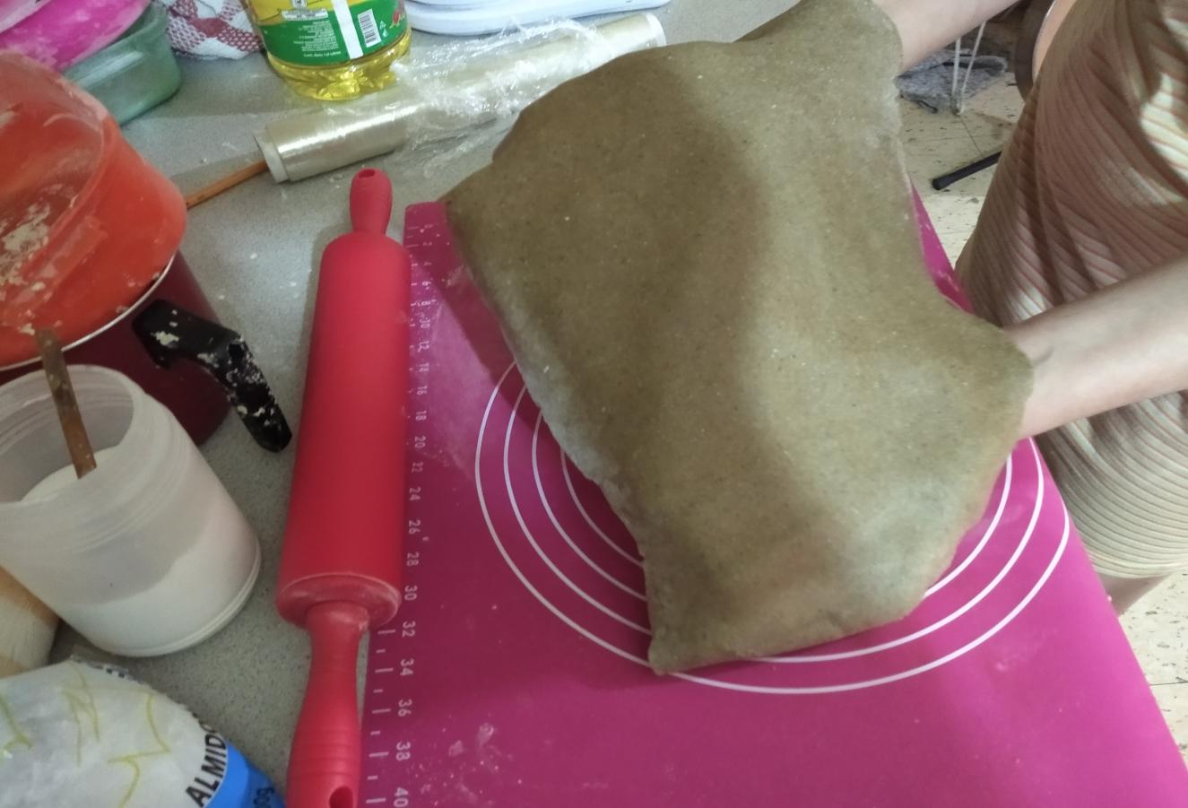
FIGURA 12 PASTA APLASTADA

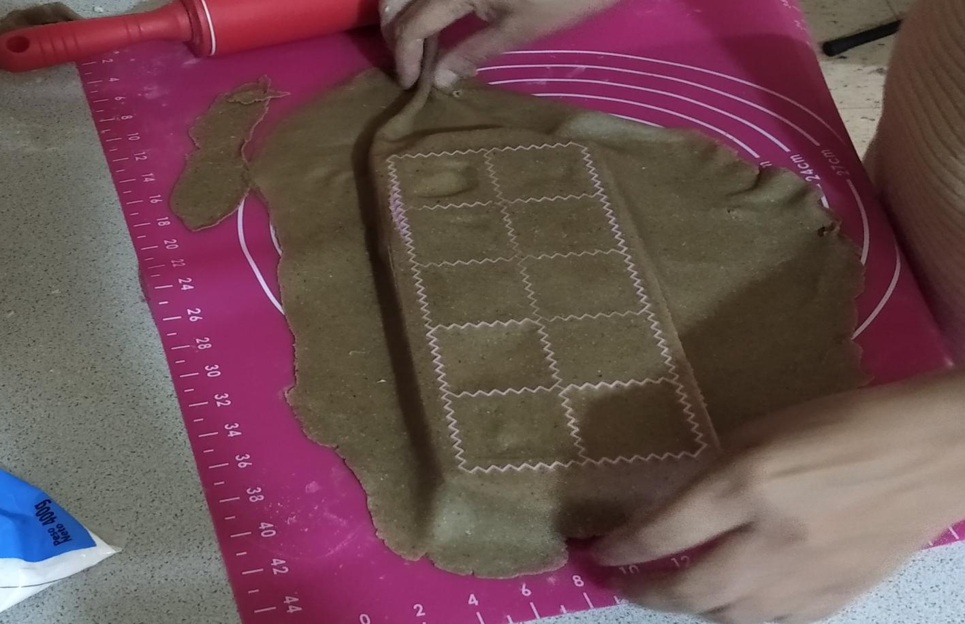
FIGURA 13 GROSOR DE LA MASA

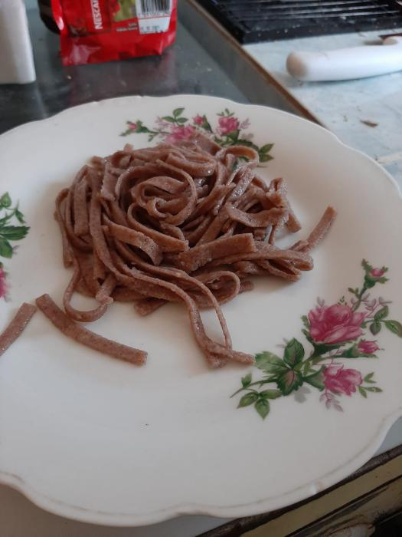
FIGURA 14 FETTUCINE COCIDO

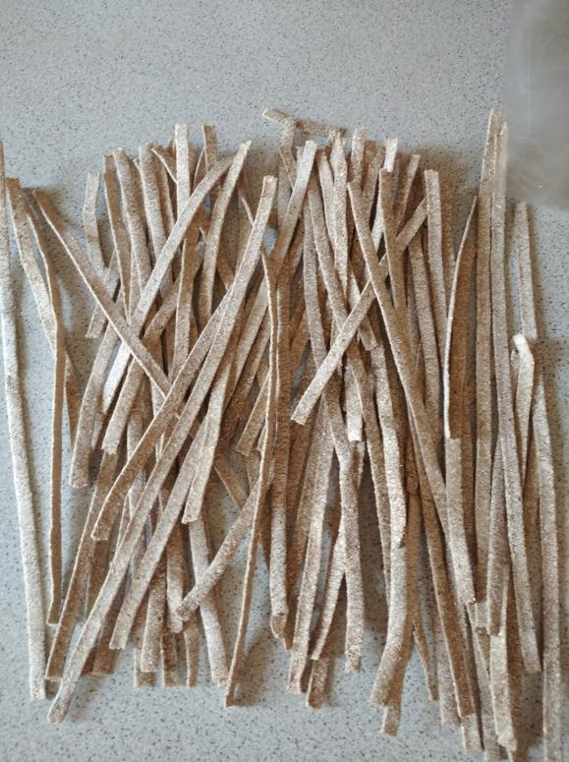

FIGURA 15 PASTA SECA

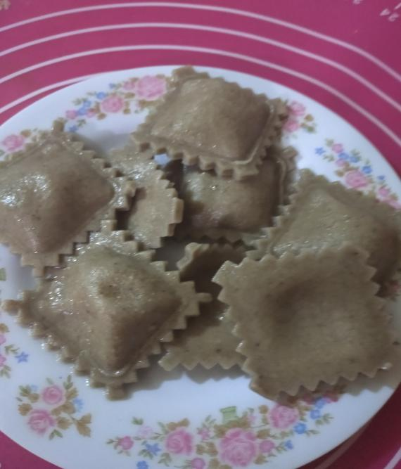

FIGURA 16 RAVIOLIS

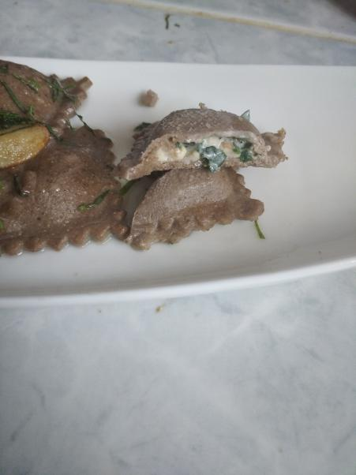

FIGURA 17 RAVIOLES RELLENOS DE RICOTTA Y ESPINACA EN ALIOLI DE AJO Y CILANTRO

